教师自助修改个人登录教务系统密码的说明

即日起，教师可以自助修改登录教务系统的密码。
方法：
1：打开教务处网站http://jwc.heuet.edu.cn，在导航栏中选择“应用系统”，点击“教务信息系统”。
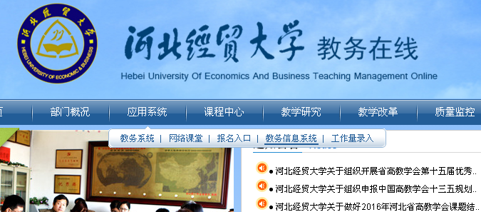
2：在打开的网页，点击“点击进入管理系统”进行登录。
Ps（使用河北经贸大学统一身份认证的账号和密码，如果忘记密码，请点击下面的忘记密码链接）
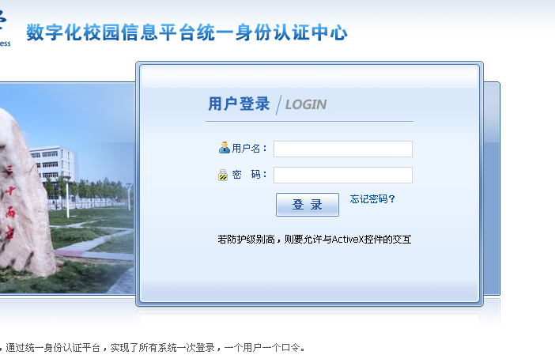
3：正常登录后，点击左侧的菜单：“教师信息修改”，然后点击下面的“教务系统密码重置”。
如下图所示：
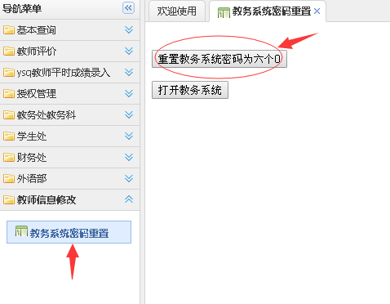
点击“重置教务系统密码为六个0”，完成密码重置工作。然后点击“打开教务系统”按钮，进行登录，然后进行教务系统登录密码的修改。

